

**Vous présente un nouveau moniteur de signes vitaux portable**

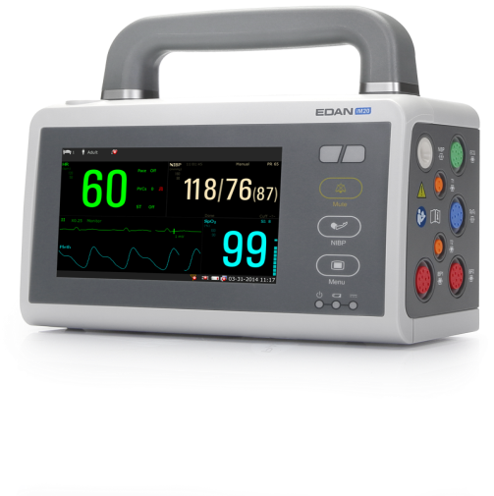

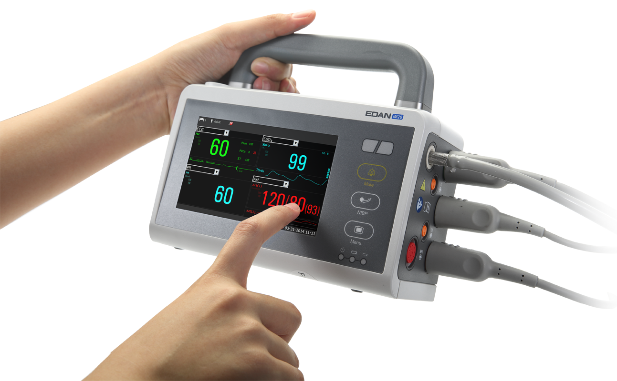

**IM20**

Moniteur de signes vitaux 5 Paramètres ultra résistant

Sp02, PNI, Température, ECG 5 Dérivations, RESP

**Réf : EDA165**

* Fonctions vitales : ECG, rythme cardiaque, rythme respiratoire, température, saturation en oxygène dans le sang et pression artérielle. Adulte/Pédiatrique et néonatal.
* Equipé d’un écran tactile de haute définition de 5 pouces
* 5 modes d’affichage
* Batterie rechargeable d’une autonomie de 4 heures
* Ergonomique avec un accès direct et intuitif aux principales fonctions (possibilité de personnalisation du menu)
* Détection de Pacemaker
* Dimensions : 19x8x13 (hors poignée) / 19x8x19 (Avec poignée)
* Poids : 1.5kg
* Mode nuit
* Ne possède pas de ventilateur (aucun bruit)
* Conditions d’utilisation : IP44 (très haute protection), il est résistant au froid (possibilité de rester pendant 20 minutes à une température de -5°C) et aux chutes de plus 1.2m, il est étanche face à la poussière et aux projections d’eau
* Différents types d’alarmes paramétrables
* Fourni avec : 1 batterie, 1 câble ECG 3 brins, 1 tube PNI 3mètres, 1 brassard adulte (27-35cm), 1 câble adaptateur SPO2 2mètres, 1 capteur SPO2 sillicone 1mètre, 10 électrodes adultes à usage unique.
* Garantie 2 ans sur l’appareil – 1 an sur les accessoires
* Accessoires : EDA166 : sac de transport

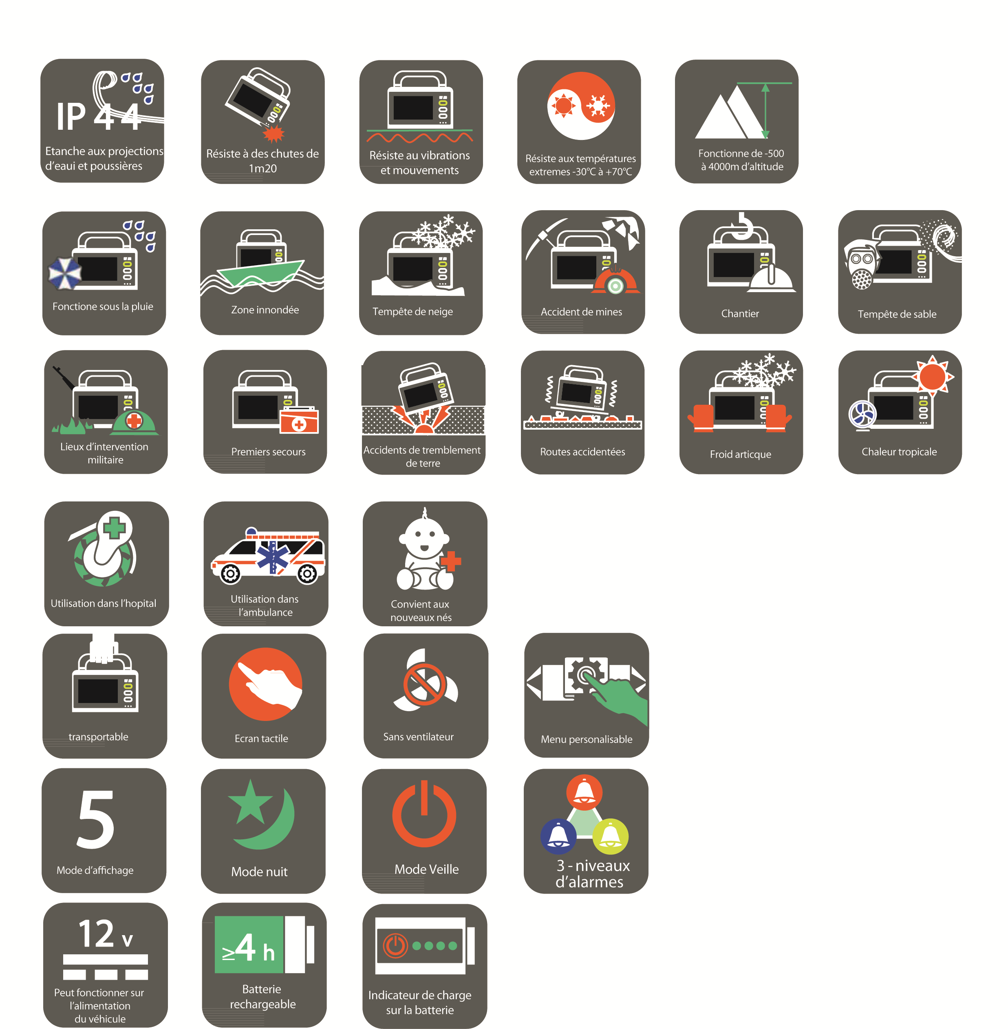

**[FRAFITO](mailto:FRAFITO) –** 23 Avenue Auguste Verola – 06200 Nice – France -

Tel : 04 93 72 53 54 - Fax : 04 93 21 03 83 - Email : [infos@frafito.net](mailto:infos@frafito.net) / www.frafito.net